中图仪器轴承轮廓度检测解决方案
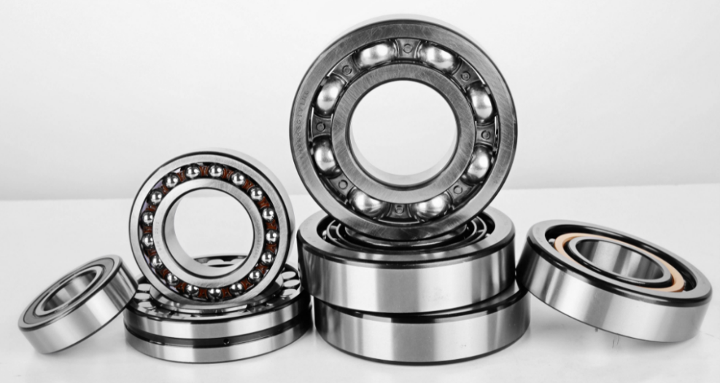
轴承轮廓测量方法

滚动轴承组成、分类
滚动轴承一般由内圈、外圈、滚动体和保持架组成。对于密封轴承，再加上润滑剂和密封圈（或防尘盖）。这就是轴承的全部组成。

滚动轴承分类
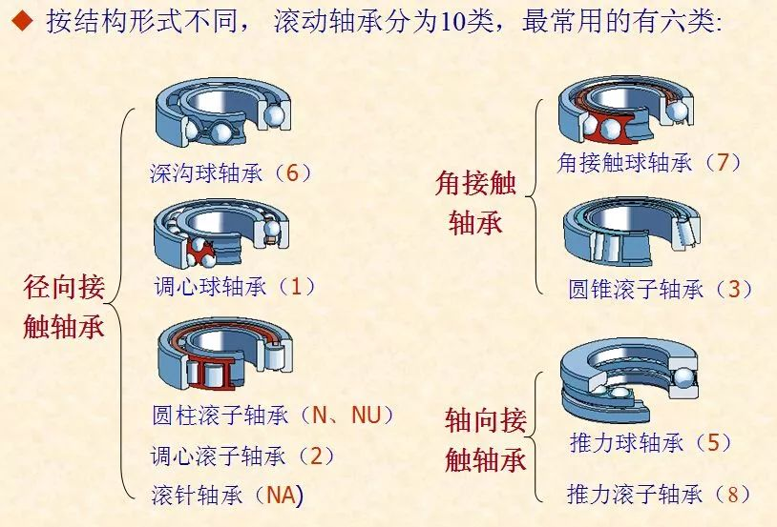

滚动轴承代号：轴承型号一般有前置代号，基本代号和后置代号组成。一般情况下，轴承型号只用基本型号表示。基本型号一般包含三部分，类型代号，尺寸代号和内径代号。后置代号是用字母和数字等表示轴承的结构、公差及材料的特殊要求等。前置代号用来表示轴承的分部件，用字母表示。
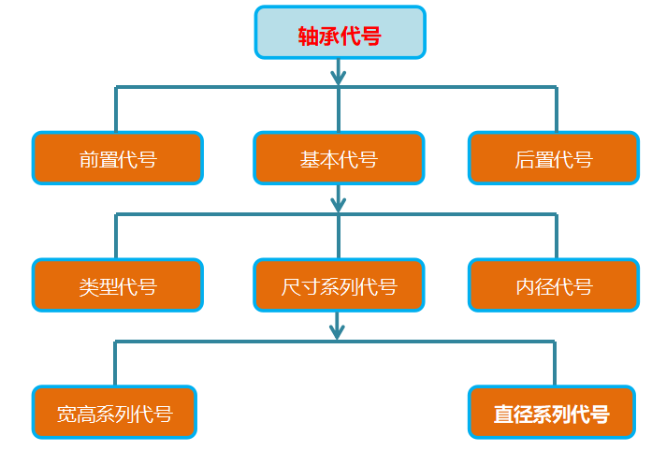

行业应用
轴承是装备制造业中重要的、关键的基础零部件，直接决定着装备和机器的性能和可靠性，被誉为装备制造的“心脏”部件！在众多行业有着广泛应用。

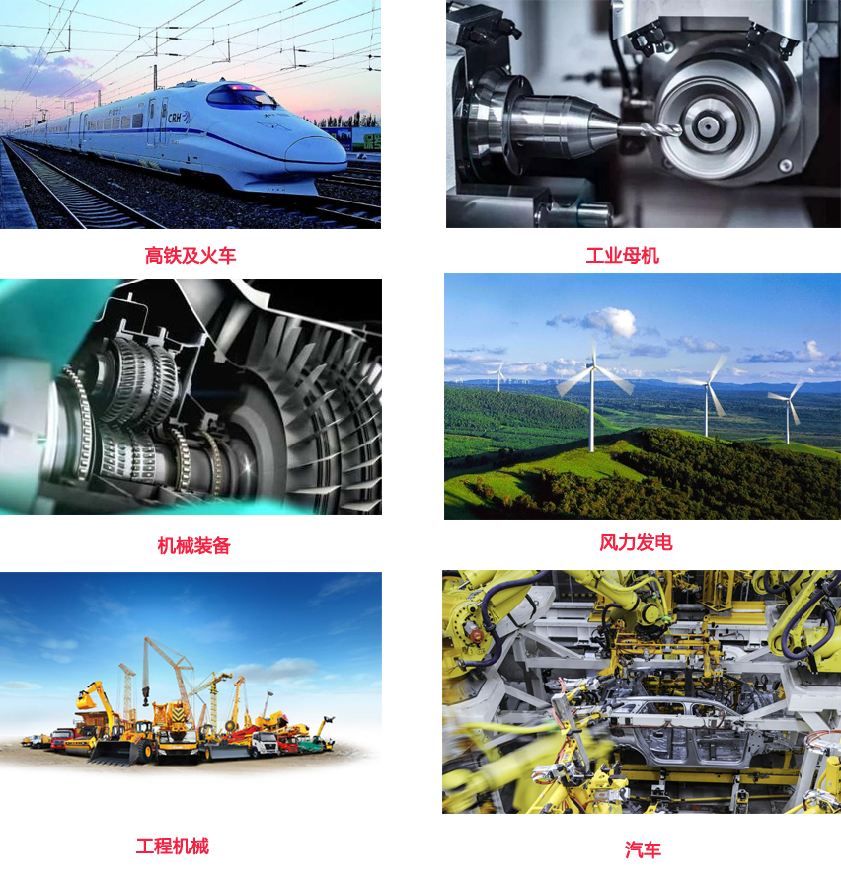

轴承主要尺寸测量参数
- 轴承内外径尺寸、底径尺寸、高度尺寸；
- 轴承滚子凸度测量；
- 滚道与挡边角度测量、倒角Ｒ及倒角尺寸测量；
- 油沟形状及角度、对称度测量；
- 非对称滚子凸出度、位置距离、对数曲线滚子母线轮廓测量；
- 滚子球基面测量；
- 轴承套圈越程槽、成品轴承外圈凹槽距离尺寸；
- 轴承内外圆及沟槽表面粗糙度等参数测量。

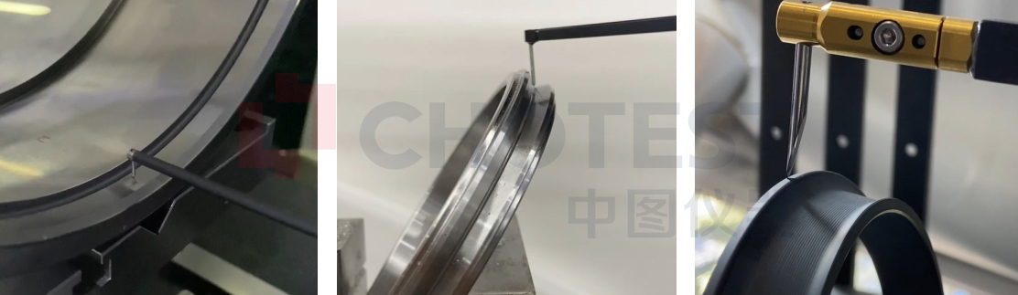
轴承内外圈参数测量
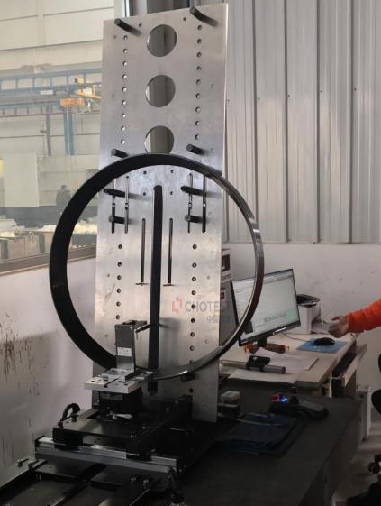
超大风电轴承内外圈轮廓粗糙度参数测量
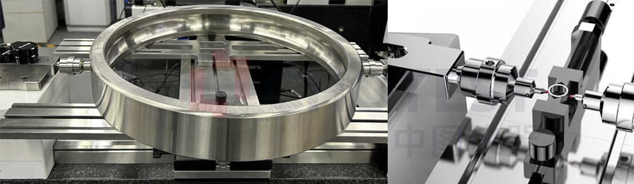
轴承内外圈沟道槽底直径测量
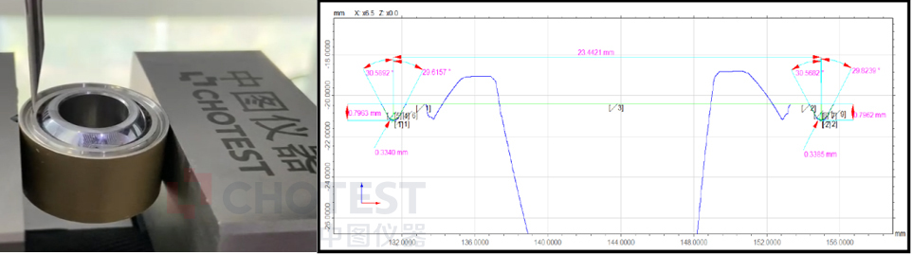成品轴承外轮廓尺寸测量

中图仪器轴承测量解决方案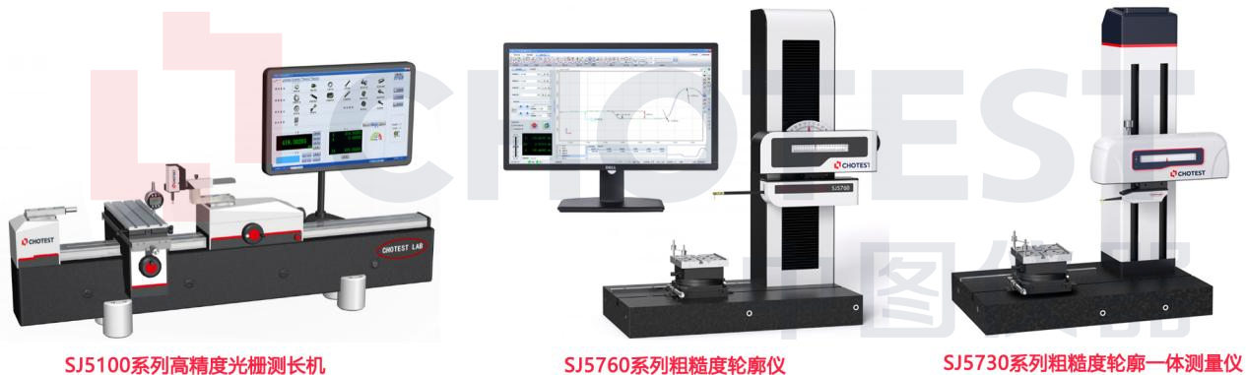

中图仪器产品特点
1.SJ5100高精度光栅测长机特点
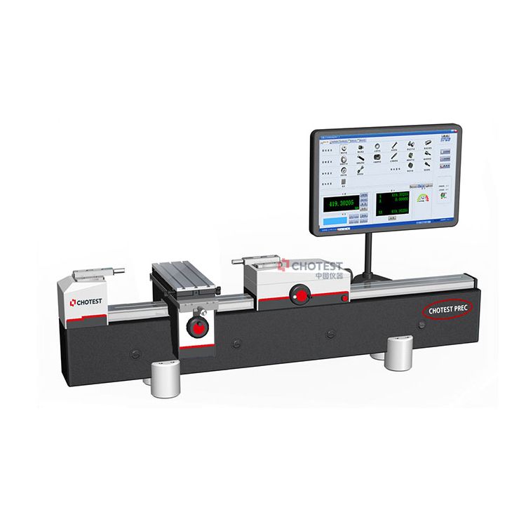
全程直接测量，测量范围全程采用高精度进口光栅系统，全行程直接测量；
高稳定性，采用天然大理石基座及硬质合金测头，保证仪器长期稳定；
便捷的操作体验：三针无需穿针、测帽无需调零、找拐点自动记录拐点位置等；
多功能体验：内含150多份标准及几十种测量功能，包含许多偏僻的量具量规的校准如三爪内径千分尺、指示表、花键规、半径规等；
恒测力设计，双向可调，无需加载砝码，确保外界振动对仪器无影响；
核心光栅细分工艺技术，确保仪器光栅分辨率0.01μm真实稳定可靠；
软件带自定义数据库，可根据需求自定义标准，软件带测力补偿及环境补偿；
仪器开放用户校准功能，方便用户校准。
2.SJ5760轮廓粗糙度测量仪特点
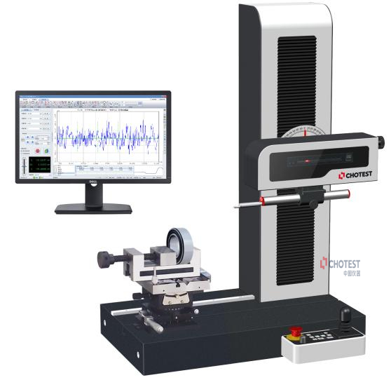
具备轴承沟道测量功能：桃形沟尺寸、圆弧沟道、油沟形状、角度及对称度、套圈越程槽、成品轴承外圈凹槽距离、轴承滚道与挡边角度、倒角Ｒ及倒角尺寸；
具备对称、非对称、对数曲线滚子凸度及滚子球基面测量功能；
具备轴承沟道，内孔及端面表面粗糙度测量功能；
分离式操作控制台，控制X、Z轴移动，使得测针顺利进入工件测量位置；
可将数据扫描点输出到CAD、ASCII格式文件，方便细节观察工件表面缺陷；
可进行CNC批量测量，CNC数据分析，提升测量效率；
进口光栅传感器系统，仪器的精度及长期稳定性较好。

3.SJ5730轮廓粗糙度一体式测量仪特点
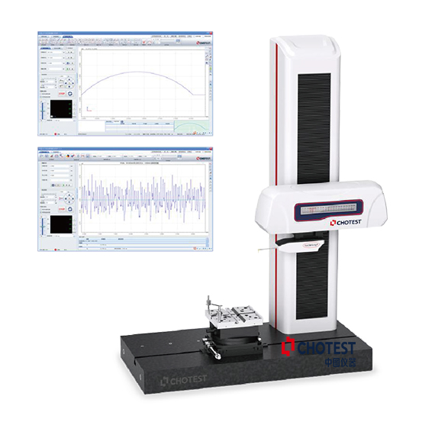
- 纳米级光学传感器，可大量程(24mm)测量轴承圆弧沟槽表面粗糙度；
- 拔插式测杆、0.5mN超低测力保护工件测量面；
- 多方向运动轴保护措施，确保测针、保护仪器关键部位；
- 具备轴承沟道测量功能：桃形沟尺寸、圆弧沟道、油沟形状、角度及对称度、套圈越程槽、成品轴承外圈凹槽距离、轴承滚道与挡边角度测量、倒角Ｒ及倒角尺寸，对称、非对称、对数曲线滚子凸度及滚子球基面测量功能；
- 具备轴承沟道，内孔及端面表面粗糙度测量功能；
- 分离式操作控制台，控制X、Z轴移动，使得测针顺利进入工件测量位置
- 可将数据扫描点输出到CAD、ASCII格式文件，方便细节观察工件表面缺陷。

随着工业技术的发展，产品质量要求越来越高，各行各业对轴承的精密测量需求也越来越高，深圳市中图仪器作为国内几何量测量仪器设备制造商，大力发展产品研发，致力于提供各种精密测量解决方案，诚恳邀请您为公司提供的轴承轮廓测量解决方案及相关仪器设备提供您宝贵的意见！

